Структуры данных в вБД (тест) и в SAP (прод.)

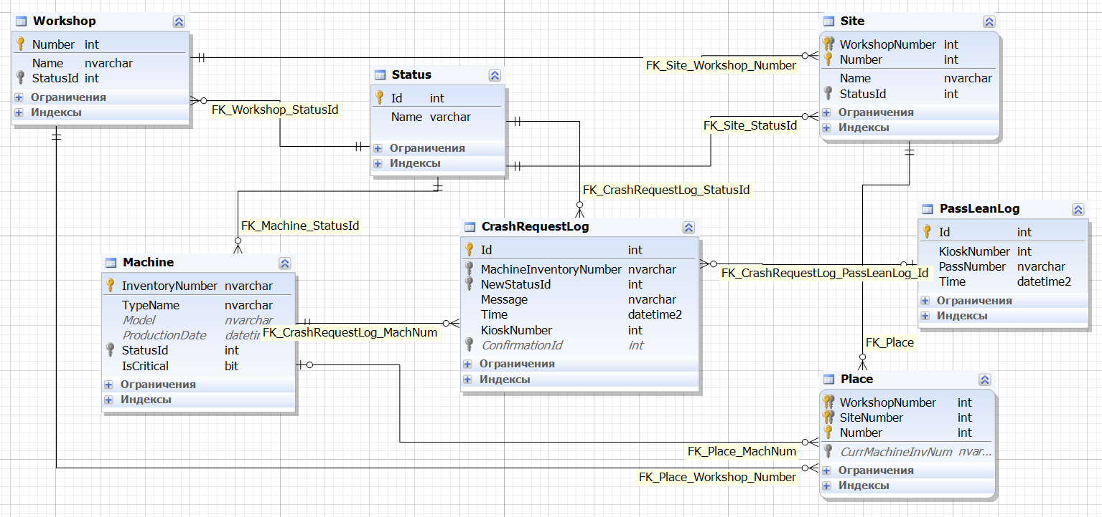

- Workshop – таблица описывающая цех. Идентификация происходит по номеру цеха.
CREATE TABLE PlantAutomation.dbo.Workshop (
Number INT NOT NULL,
Name NVARCHAR(250) NOT NULL,
StatusId INT NOT NULL DEFAULT (1),
CONSTRAINT PK_Workshop PRIMARY KEY CLUSTERED (Number),
CONSTRAINT FK_Workshop_StatusId FOREIGN KEY (StatusId) REFERENCES dbo.Status (Id)
) ON [PRIMARY]
GO

- Site – таблица описывающая участок цеха на заводе. Идентификация происходит по номеру цеха и номеру участка в цехе.
CREATE TABLE PlantAutomation.dbo.Site (
WorkshopNumber INT NOT NULL,
Number INT NOT NULL,
Name NVARCHAR(250) NOT NULL,
StatusId INT NOT NULL DEFAULT (1),
CONSTRAINT PK_Site PRIMARY KEY CLUSTERED (WorkshopNumber, Number),
CONSTRAINT FK_Site_StatusId FOREIGN KEY (StatusId) REFERENCES dbo.Status (Id),
CONSTRAINT FK_Site_Workshop_Number FOREIGN KEY (WorkshopNumber) REFERENCES dbo.Workshop (Number)
) ON [PRIMARY]
GO

- Place – таблица описывающая место станка, задел на будущее. Когда станки будут перемещаться между местами в цехах. На прямую из клиента на используется. Отдельно от станка в данной программе не используется. Идентификация происходит по номеру цеха и номеру участка в цехе, номеру места на участке.
CREATE TABLE PlantAutomation.dbo.Place (
WorkshopNumber INT NOT NULL,
SiteNumber INT NOT NULL,
Number INT NOT NULL,
CurrMachineInvNum NVARCHAR(32) NULL,
CONSTRAINT PK_Place PRIMARY KEY CLUSTERED (WorkshopNumber, SiteNumber, Number),
CONSTRAINT FK_Place FOREIGN KEY (WorkshopNumber, SiteNumber) REFERENCES dbo.Site (WorkshopNumber, Number),
CONSTRAINT FK_Place_MachNum FOREIGN KEY (CurrMachineInvNum) REFERENCES dbo.Machine (InventoryNumber),
CONSTRAINT FK_Place_Workshop_Number FOREIGN KEY (WorkshopNumber) REFERENCES dbo.Workshop (Number)
) ON [PRIMARY]
GO

- Machine – таблица описывающая станок. На прямую из клиента на используется. Отдельно от станка в данной программе не используется. Идентификация происходит по инвентарному номеру
CREATE TABLE PlantAutomation.dbo.Machine (
InventoryNumber NVARCHAR(32) NOT NULL,
TypeName NVARCHAR(128) NOT NULL,
Model NVARCHAR(64) NULL,
ProductionDate DATETIME2 NULL,
StatusId INT NOT NULL DEFAULT (1),
IsCritical BIT NOT NULL DEFAULT (0),
CONSTRAINT PK_Machine PRIMARY KEY CLUSTERED (InventoryNumber),
CONSTRAINT FK_Machine_StatusId FOREIGN KEY (StatusId) REFERENCES dbo.Status (Id)
) ON [PRIMARY]
GO

- Status – таблица с сотояниями станка, участка и цеха. Пока состояние константно. На чертеже обозначается подсветкой разными цветами. Состояния станков влияют на состояние участков, а состояния участков влияют на состояния цехов. Правило такое, если середи частей (например, станков для участка) есть красный, то верхнего уровня становится красный и заканчиваем проверки. Проверяем на зеленый. Если есть, то верхнего уровня становится зеленый и заканчиваем проверки. Иначе красим в серый (автоматически получается, если нет ни одного нижнего уровня. Например, если в участке нет станков.
CREATE TABLE PlantAutomation.dbo.Status (
Id INT IDENTITY,
Name VARCHAR(50) NOT NULL,
CONSTRAINT PK_Status PRIMARY KEY CLUSTERED (Id)
) ON [PRIMARY]
GO

1 Нормальная работа
2 Неисправность
3 Авария
4 Консервация

- PassLeanLog – таблица с логом прикладываний пропуска к считывателю z-2 на киоске. Сам факт прикладывания подтверждает сообщение о поломке которое хранится в CrashRequestLog. Соответственно оттуда есть внешний ключ на PassLeanLog, и когда это поле не null, то значит сообщение подтверждено и статусы станков, участков, цехов пересчитываются.
CREATE TABLE PlantAutomation.dbo.PassLeanLog (
Id INT IDENTITY,
KioskNumber INT NOT NULL,
PassNumber NVARCHAR(9) NOT NULL,
IDPERNR INT NULL,
IsConfirmed BIT NOT NULL DEFAULT (0),
IsUsed BIT NOT NULL DEFAULT (0),
Time DATETIME2 NULL,
CONSTRAINT PK_PassLeanLog PRIMARY KEY CLUSTERED (Id)
) ON [PRIMARY]
GO

- CrashRequestLog – таблица с логом сообщений об неисправностях. Работает в связке с PassLeanLog. См. Описание той таблицы.
CREATE TABLE PlantAutomation.dbo.CrashRequestLog (
Id INT IDENTITY,
MachineInventoryNumber NVARCHAR(32) NOT NULL,
NewStatusId INT NOT NULL,
Message NVARCHAR(250) NOT NULL,
Time DATETIME2 NOT NULL,
KioskNumber INT NOT NULL,
ConfirmationId INT NULL,
CONSTRAINT PK_CrashRequestLog PRIMARY KEY CLUSTERED (Id),
CONSTRAINT FK_CrashRequestLog_MachNum FOREIGN KEY (MachineInventoryNumber) REFERENCES dbo.Machine (InventoryNumber),
CONSTRAINT FK_CrashRequestLog_PassLeanLog_Id FOREIGN KEY (ConfirmationId) REFERENCES dbo.PassLeanLog (Id),
CONSTRAINT FK_CrashRequestLog_StatusId FOREIGN KEY (NewStatusId) REFERENCES dbo.Status (Id)
) ON [PRIMARY]
GO

Виртуальные и производные структуры данных
vwMachinePlace – объединение места и станка. Именно такие данные используются на JS клиенте. Используется для получения полной информации по станку на машиноместе при отображении соответствующего модального диалога. Идентификация происходит по номеру цеха и номеру участка в цехе, номеру места на участке.
CREATE VIEW dbo.vwMachinePlace
AS
SELECT
TP.WorkshopNumber,
TP.SiteNumber,
TP.Number,
TP.CurrMachineInvNum,
TM.TypeName,
TM.Model,
TM.ProductionDate,
TM.StatusId,
TM.IsCritical
FROM Place AS TP
LEFT JOIN Machine AS TM ON TP.CurrMachineInvNum = TM.InventoryNumber
GO

MachineStatusValue – виртуальная структура данных используется для получения списка состояний станков на участке и станков в цехе.
public class MachineStatusValue
{
[Key, Column(Order = 0)]
[DataMember]
public int WorkshopNumber { get; set; }

[Key, Column(Order = 1)]
[DataMember]
public int SiteNumber { get; set; }

[Key, Column(Order = 2)]
[DataMember]
public int Number { get; set; }

[DataMember]
public int StatusId { set; get; }

[DataMember]
public bool IsCritical { get; set; }
}

Набор конечных точек OData v4 сервиса (SAP и тестового)

GET: .../odata/Workshop – загружает список информации о всех заводах. Данные возвращаются в теле ответа в JSON.

GET: .../odata/Site?$filter=WorkshopNumber eq 20 – загружает список всех участков заданного завода. Данные возвращаются в теле ответа в JSON.

GET: .../odata/MachineStatusValue?$filter=WorkshopNumber eq 20 and SiteNumber eq 1
- загружает список номеров мест + состояний станков по номеру цеха и номеру участка в цехе. Данные возвращаются в теле ответа в JSON.

GET: .../odata/vwMachinePlace?$filter=WorkshopNumber eq 20 and SiteNumber eq 1 and Number eq 1 – загружает полную инфу 1 станка по номеру цеха, номеру участка и номеру места. Данные возвращаются в теле ответа в JSON.

GET: odata/PassLeanLog?$filter=KioskNumber eq 5 – загружает запись о прикладывании пропуска. На самом деле выбирает не только по киоску, но учитывает x.IsConfirmed==true && x.IsUsed == false и то, что запись добавлена в последнюю минуту, не раньше. IsConfirmed – значит что при создании записи на сервере проверили права рабочего с таким номером пропуска и разрешили ему добавить следующий запрос об аварии. IsUsed – значит что запись уже использована для какого-то сообщения об аварии.

POST: .../odata/PassLeanLog – помещает в БД сообщение о прикладывании пропуска к считывателю киоска. Но если в CrashRequestLog не ранее чем минуту назад помещалось сообщение от того же киоска, то считаем что оно подтверждено. Устанавливаем соответствующий внешний ключ и меняем соответствующие состояния. Сообщение передается в теле запроса, кодируется в JSON.

POST: .../odata/CrashRequestLog – помещает в БД сообщение о неисправности, но состояния станков, участков, цехов не меняется. Сообщение передается в теле запроса, кодируется в JSON.

Дальше идут два скриншота от тестового приложения на JS поясняющие запросы. Также, чтобы прояснить это смотрите файл /TestJSClient4TestOData4Service/Scripts/TestServerClient.js.

